📌 Langkah Membuat Laravel + Electron Jadi Aplikasi Desktop (.exe)

1. Siapkan Struktur Folder
Buat folder utama misalnya laravel-desktop/, lalu atur isinya:

laravel-desktop/
│
├─ main.js // File utama Electron
├─ package.json // Config Electron & build << ini di step 2>>
├─ php/ // PHP portable (php.exe, dll)
├─ www/ // Semua project Laravel dimasukkan di sini
│ ├─ public/ // index.php Laravel
│ ├─ app/
│ ├─ routes/
│ ├─ vendor/
│ └─ ...

📌 Penjelasan:

www/ → tempat Laravel.

php/ → berisi PHP portable agar Laravel bisa jalan tanpa install XAMPP.
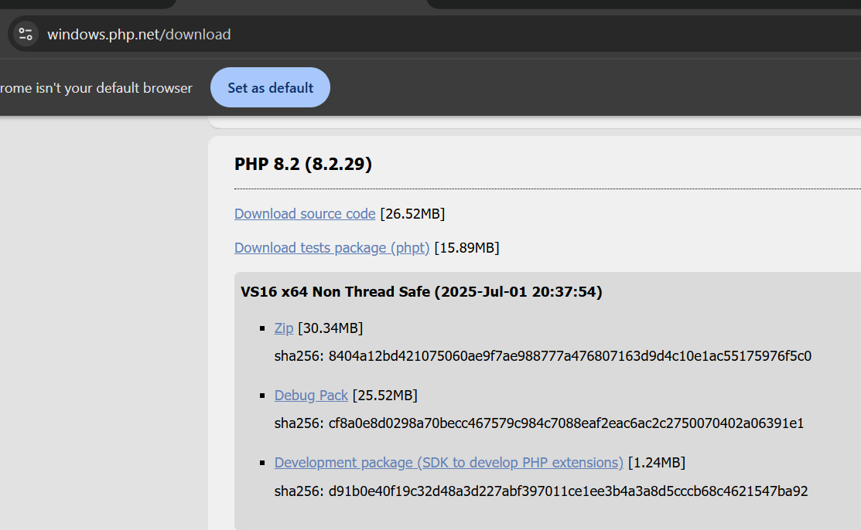
- Bagaimana cara supaya punya file PHP portable
  - Laravel butuh PHP CLI (Command Line Interface), bukan XAMPP penuh.
  - Download PHP portable untuk Windows dari official source:
  - 👉 https://windows.php.net/download
  - Pilih versi Non Thread Safe (NTS), misalnya php-8.2.12-nts-Win32-vs16-x64.zip.
  - Extract ZIP → rename folder jadi php/ → taruh di dalam folder project:
D:\5.WEB\Dekstop_PHP\tes_electron\php\
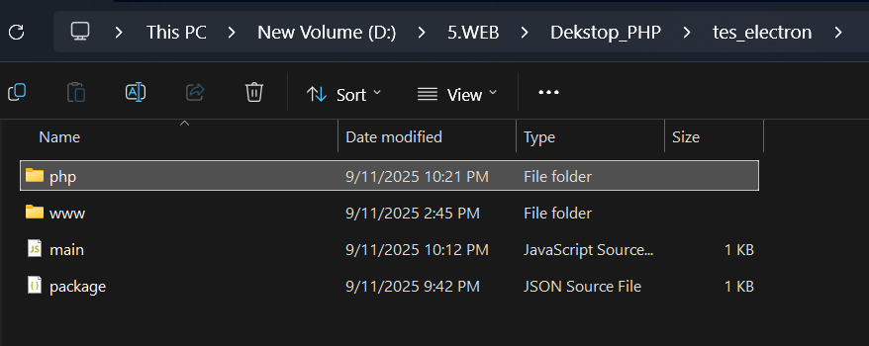
Cari file phpini development atau production lalu copy dan rename menjadi php.ini
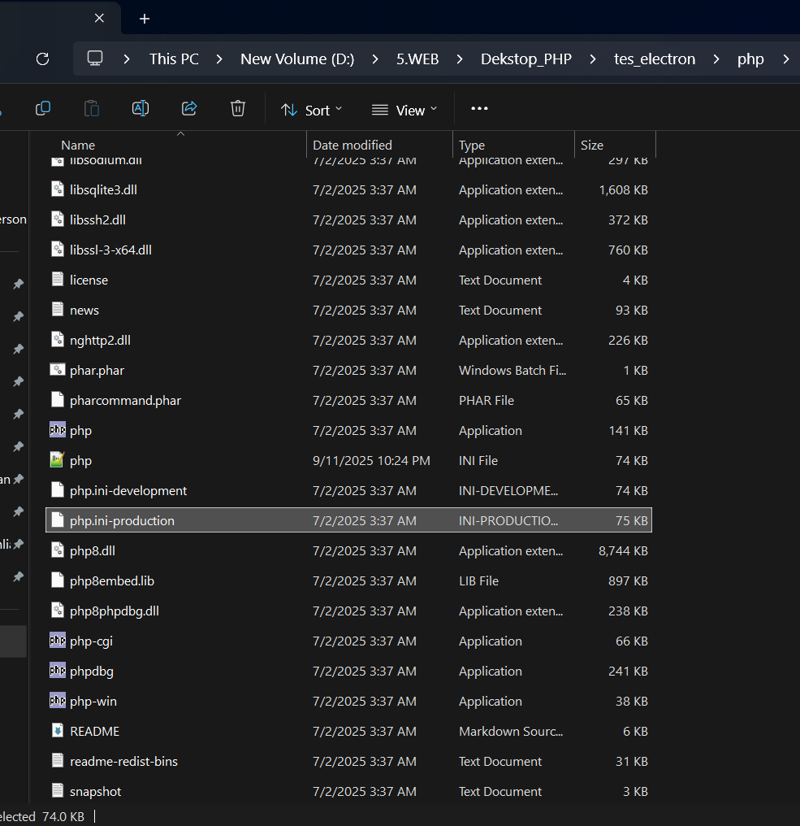
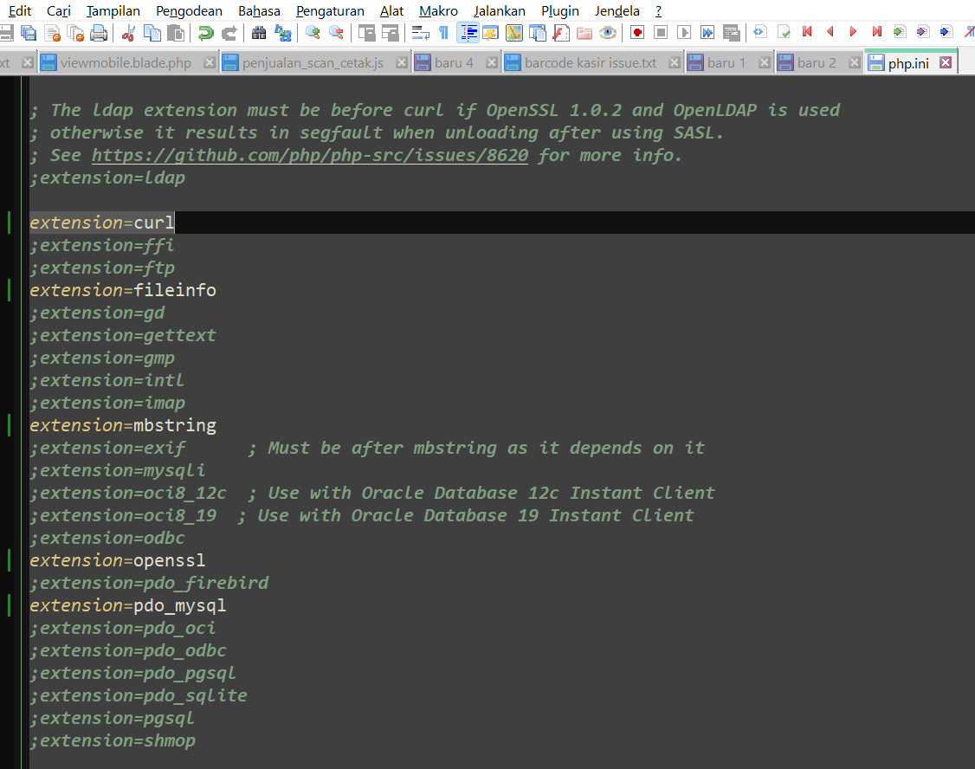

Pengecekan apakah sudah bisa berjalan tanpa Xampp atau laragon
../php/php.exe -m | grep openssl
../php/php.exe -S 127.0.0.1:8000 -t public
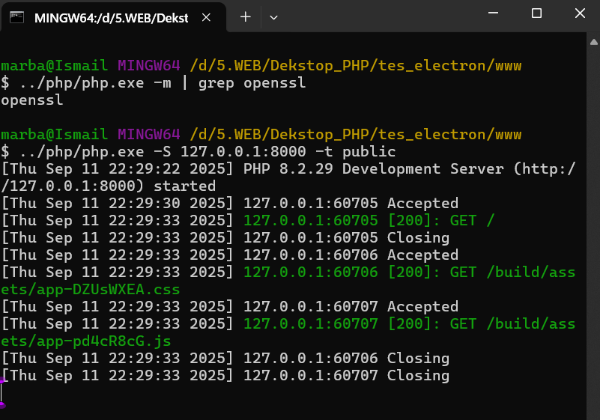
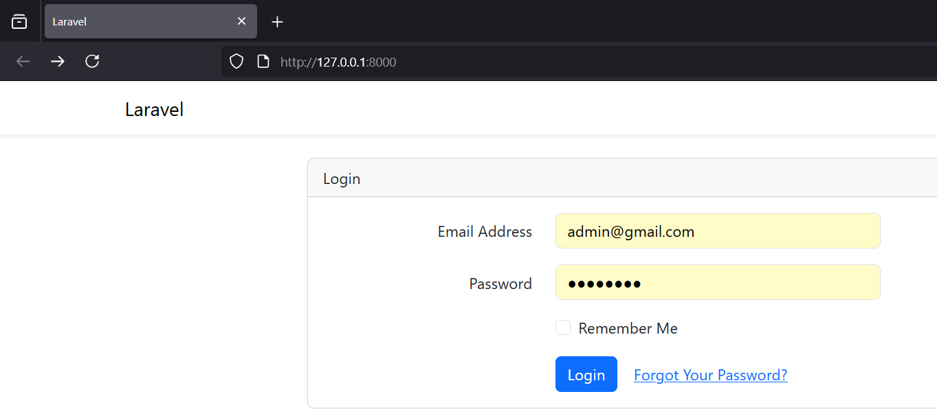

Sehingga di dalamnya ada:
php.exe
php.ini-development
ext/
...
Sesuaikan di main.js:
const phpPath = path.join(__dirname, "php", "php.exe");
📌 Catatan: Laravel 10 butuh minimal PHP 8.1, jadi pastikan download PHP ≥ 8.1.

main.js → kode Electron untuk membuka Laravel.
file ini di buat manual dengan nama main.js

2. Install Electron
Di folder laravel-desktop/, jalankan:

npm init -y

npm install --save-dev electron jika pertama kali
📌 Penjelasan:
- npm init membuat package.json.
- electron dipakai untuk membuat window desktop.

3. Tambahkan File main.js
Isi dengan kode berikut:
const { app, BrowserWindow } = require("electron");
const { exec } = require("child_process");
const path = require("path");

function startLaravelServer() {
const phpPath = path.join(__dirname, "php", "php.exe");
const laravelPath = path.join(__dirname, "www", "public");
const command = `"${phpPath}" -S 127.0.0.1:8000 -t "${laravelPath}"`;

const server = exec(command);
server.stdout.on("data", data => console.log(data));
server.stderr.on("data", data => console.error(data));
}

function createWindow() {
const win = new BrowserWindow({
width: 1200,
height: 800,
webPreferences: { nodeIntegration: false }
});

win.loadURL("http://127.0.0.1:8000");
}

app.whenReady().then(() => {
startLaravelServer();
setTimeout(createWindow, 2000); // delay agar PHP server sempat jalan
});

📌 Penjelasan:
- Jalankan PHP portable otomatis.
- Serve Laravel pada http://127.0.0.1:8000.
- Electron membuka Laravel di window desktop.

4. Atur package.json
Edit package.json:
{
"name": "laravel-desktop",
"version": "1.0.0",
"main": "main.js",
"scripts": {
"start": "electron .",
"dist": "electron-builder"
},
"build": {
"appId": "com.laravel.desktop",
"productName": "LaravelDesktop",
"win": {
"target": "nsis"
}
},
"devDependencies": {
"electron": "^28.0.0",
"electron-builder": "^24.0.0"
}
}

📌 Penjelasan:
- "main": "main.js" → jalankan file utama.
- "start" → untuk testing.
- "dist" + build → untuk bundling installer.

5. Jalankan Aplikasi untuk Testing
npm start
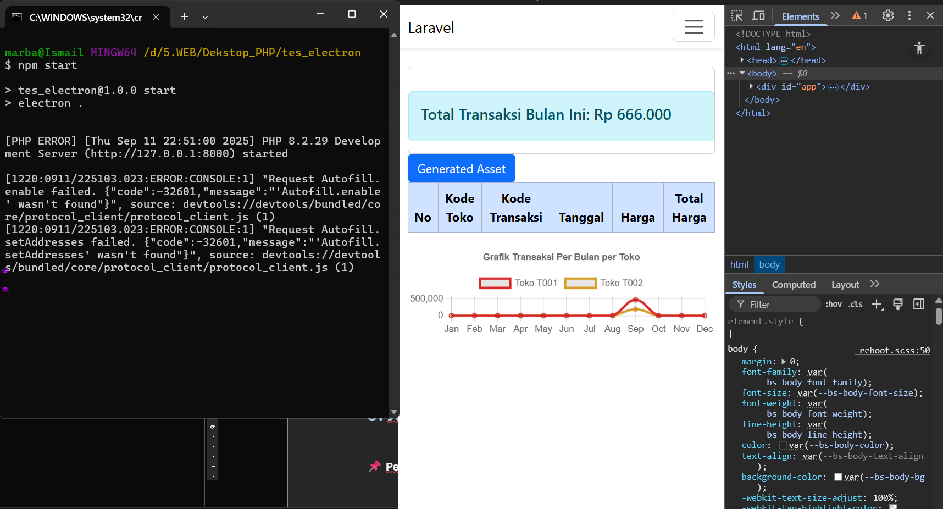
📌 Penjelasan:
- Laravel akan otomatis dijalankan di background oleh PHP portable.
- Electron membuka window → Laravel tampil seperti aplikasi desktop.

Persiapan sebelum di buld agar ringan

6. Bundle Jadi .exe
Jalankan:
npm run dist
atau
npx electron-builder
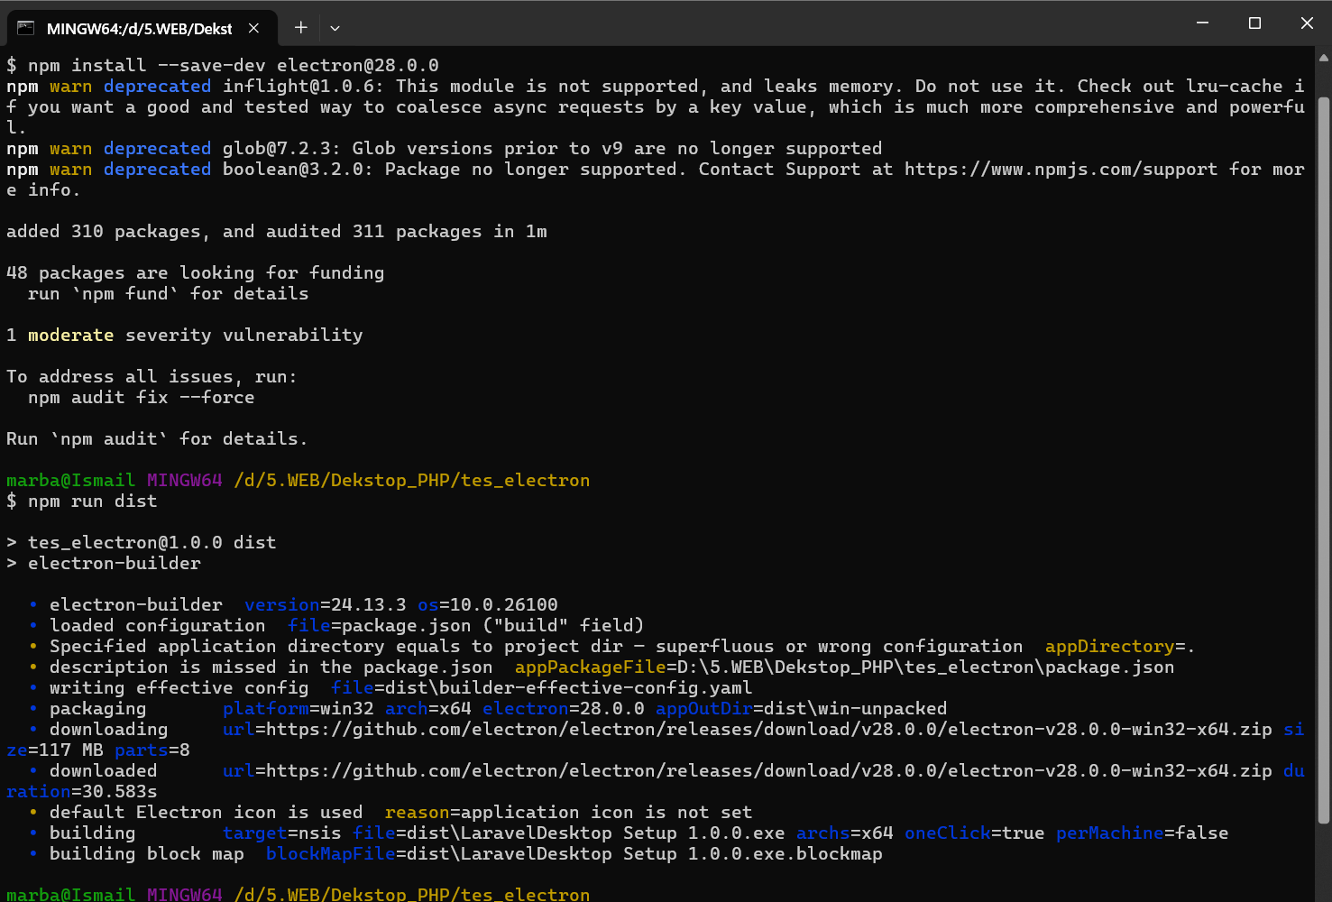
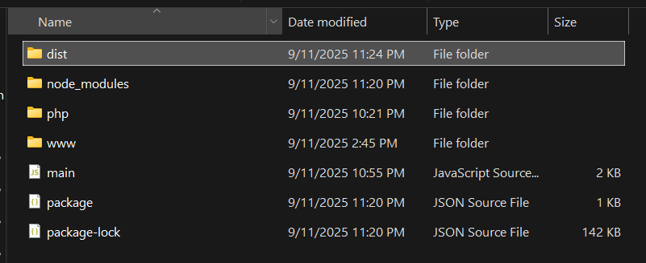
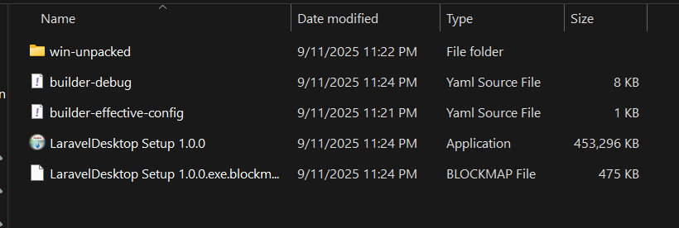
📌 Penjelasan:
- Electron Builder akan membuat installer .exe di folder dist/.
- Bisa langsung diinstal di Windows.

⚖️ Kelebihan & Kekurangan
✅ Kelebihan
- User tinggal klik icon → Laravel langsung jalan offline.
- Tidak perlu XAMPP.
- Bisa dibagikan sebagai installer .exe.
❌ Kekurangan
- Ukuran aplikasi besar (±200–300 MB).
- Proses build butuh konfigurasi detail.
- Build agak lama.

